如何辨别EMI和EMC电路中磁珠和电感起到的不同作用
来源：畅学电子网
磁珠和电感在解决EMI和EMC方面各与什么作用，首先我们来看看磁珠和电感的区别，电感是闭合回路的一种属性，多用于电源滤波回路，而磁珠主要多用于信号回路，用于EMC对策磁珠主要用于抑制电磁辐射干扰，而电感用于这方面则侧重于抑制传导性干扰。磁珠是用来吸收超高频信号，象一些RF电路，PLL,振荡电路，含超高频存储器电路（DDR SDRAM,RAMBUS等）都需要在电源输入部分加磁珠，两者都可用于处理EMC、EMI问题。
磁珠和电感在EMI和EMC电路中关键是是对高频传导干扰信号进行抑制，也有抑制电感的作用。但从原理方面来看，磁珠可等效成一个电感，等于还是存在一定的区别，最大区别在于电感线圈有分布电容。因此，电感线圈就相当于一个电感与一个分布电容并联。如图1所示。图1中，LX为电感线圈的等效电感（理想电感），RX为线圈的等效电阻，CX为电感的分布电容。
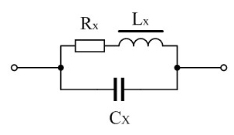
图1 电感线圈的等效电路图
理论上对传导干扰信号进行抑制，要求抑制电感的电感量越大越好，但对于电感线圈来说，电感量越大，则电感线圈的分布电容也越大，两者的作用将会互相抵消。
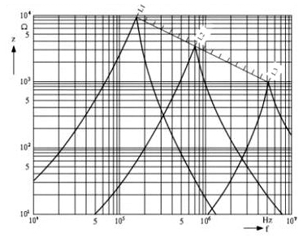
图2 普通电感线圈的阻抗与频率的关系图
图2是普通电感线圈的阻抗与频率的关系图，由图中可以看出，电感线圈的阻抗开始的时候是随着频率升高而增大的，但当它的阻抗增大到最大值以后，阻抗反而随着频率升高而迅速下降，这是因为并联分布电容的作用。当阻抗增到最大值的地方，就是电感线圈的分布电容与等效电感产生并联谐振的地方。图中，L1 > L2 > L3,由此可知电感线圈的电感量越大，其谐振频率就越低。从图2中可以看出，如果要对频率为1MHZ的干扰信号进行抑制，选用L1倒不如选用L3,因为L3的电感量要比L1小十几倍，因此L3的成本也要比L1低很多。
如果我们还要对抑制频率进一步提高，那么我们最后选用的电感线圈就只好是它的最小极限值，只有1圈或不到1圈了。磁珠，即穿心电感，就是一个匝数小于1圈的电感线圈。但穿心电感比单圈电感线圈的分布电容小好几倍到几十倍，因此，穿心电感比单圈电感线圈的工作频率更高。
穿心电感的电感量一般都比较小，大约在几微亨到几十微亨之间，电感量大小与穿心电感中导线的大小以及长度，还有磁珠的截面积都有关系，但与磁珠电感量关系最大的还要算磁珠的相对导磁率Uy.图3、图4是分别是指导线和穿心电感的原理图，计算穿心电感时，首先要计算一根圆截面直导线的电感，然后计算结果乘上磁珠相对导磁率 就可以求出穿心电感的电感量。
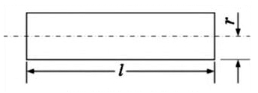
图3 圆截面直导线的电感图
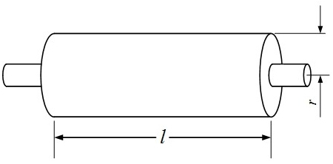
图4 磁珠穿心电感图
另外，当穿心电感的工作频率很高时，在磁珠体内还会产生涡流，这相当于穿心电感的导磁率要降低，此时，我们一般都使用有效导磁率。有效导磁率 就是在某个工作频率之下，磁珠的相对导磁率。但由于磁珠的工作频率都只是一个范围，因此在实际应用中多用平均导磁率。
在低频时，一般磁珠的相对导磁率都很大（大于100），但在高频时其有效导磁率只有相对导磁率的几分之一，甚至几十分之一。因此，磁珠也有截止频率的问题，所谓截止频率，就是使磁珠的有效导磁率下降到接近1时的工作频率fc,此时磁珠已经失去一个电感的作用。一般磁珠的截止频率fc都在30~300MHz之间，截止频率的高低与磁珠的材料有关，一般导磁率越高的磁芯材料，其截止频率fc反而越低，因为低频磁芯材料涡流损耗比较大。使用者在进行电路设计的时候，可要求磁芯材料的提供商提供磁芯工作频率与有效导磁率 的测试数据，或穿心电感在不同工作频率之下的曲线图。图5是穿心电感的频率曲线图。
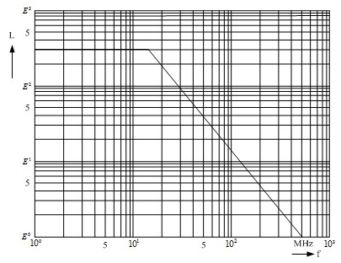
图5 穿心电感的频率曲线图
磁珠另一个用途就是用来做电磁屏蔽，它的电磁屏蔽效果比屏蔽线的屏蔽效果还要好，这是一般人不太注意的。其使用方法就是让一双导线从磁珠中间穿过，那么当有电流从双导线中流过时，其产生的磁场将大部份集中在磁珠体内，磁场不会再向外辐射；由于磁场在磁珠体内会产生涡流，涡流产生电力线的方向与导体表面电力线的方向正好相反，互相可以抵消，因此，磁珠对于电场同样有屏蔽作用，即：磁珠对导体中的电磁场有很强的屏蔽作用。
使用磁珠进行电磁屏蔽的优点是磁珠不用接地，可以免去屏蔽线要求接地的麻烦。用磁珠作为电磁屏蔽，对于双导线来说，还相当于在线路中接了一个共模抑制电感，对共模干扰信号有很强的抑制作用。
从上述我们可以了解到，磁珠和电感在EMC、EMI电路中都能起到抑制的作用，主要是抑制方面的不同，而电感在高频谐振以后都不能再起电感的作用了，先必需明白EMI的两个途径，即：辐射和传导，不同的途径采用不同的抑制方法。前者用磁珠，后者用电感。还需我们注意的地方是共模抑制电感与Y电容的连接位置，那什么是共模抑制电感，就是在地线或其它输入输出线之间串联电感，这个电感称为共模抑制电感，共模抑制电感的一端与机器中的地线（公共端）相连，另一端与一个Y电容相连，Y电容的另一端与大地相连。这是抑制传导干扰的最有效方法。

